聊城金安新能源热力运营有限公司便民措施

一、交费方式。
（一）微信·生活缴费
手机微信支付---点击生活缴费---查找并点击“聊城金安新能源热力运营有限公司”---输入6位“供热交费卡号”---根据提示进行交费。
（二）微信公众号交费
微信关注“聊城金安新能源热力运营有限公司”公众号---进行“客户绑定”---点击“我的用热”---在线交费---输入6位“供热交费卡号”---根据提示进行交费；
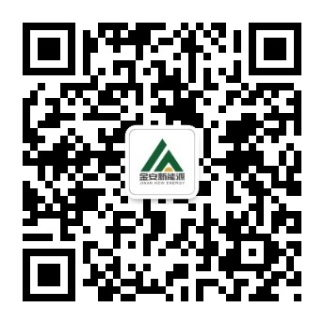
（三）支付宝·生活缴费
手机支付宝---点击“生活缴费”---暖气费---搜索“聊城金安新能源热力运营有限公司”---输入6位“供热交费卡号”---根据提示进行交费；
（四）银行网点交费
聊城农村商业银行（农商行）市区各网点营业厅柜台均可办理交费业务。
二、设施及时抢修、维护。
运行期内，工作人员接到抢修电话40分钟到达现场，一般故障8小时内修复，运行事故率小于1%。
接到井盖丢失、损毁或检查井设施下沉、塌陷的通知后，40分钟到达现场，设置安全警示标志，在2小时内完成缺失、损毁的井盖进行补装、更换。对下沉、塌陷的井盖设施24小时内修复完毕。
三、告知服务。
（一）每年9月30日前，将印有供热单位名称、地址、片区负责人的姓名、联系电话的“供热服务联系卡”张贴到用户楼前或小区公示栏。
管网充水前3天告知客户。
（二）遇线路计划内停水、停电导致停热，提前一天告知用户。
（三）遇计划内检修，提前2天告知用户。
（四）遇突发设备故障，8小时内不能修复的，在故障发生后4小时内告知用户。

